福州软件职业技术学院

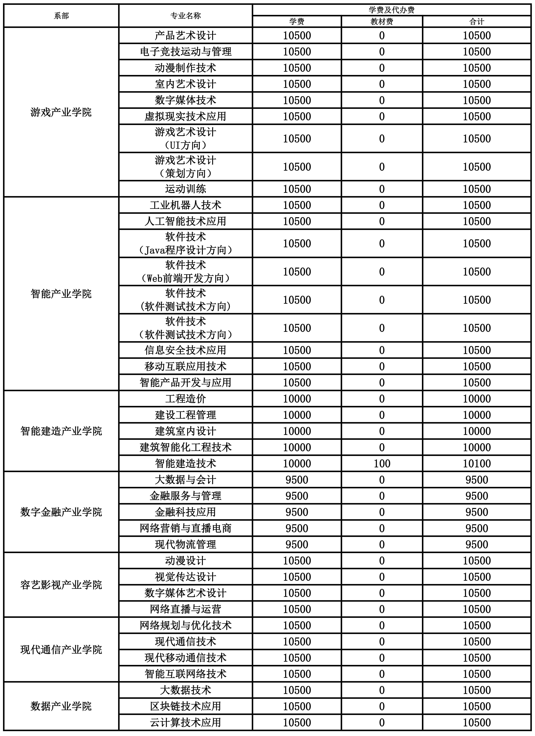
2023级25-26学年收费标准（单位:元/学年）

